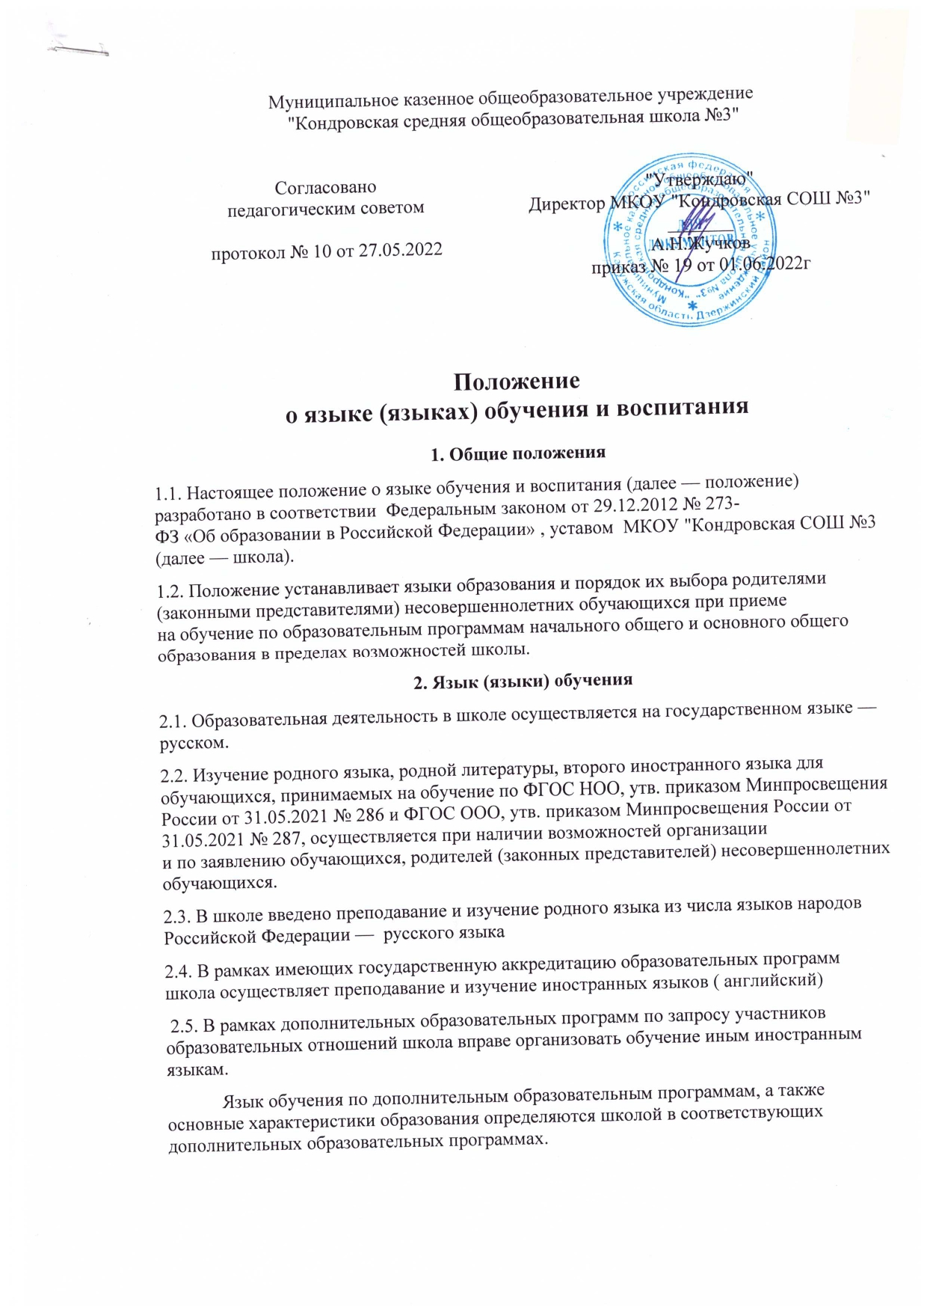Муниципальное казенное общеобразовательное учреждение

**3. Организация образовательной деятельности**

3.1. Государственный русский язык изучается в рамках предметов «Русский язык», «Родной язык». На русском языке преподаются предметы «Литературное чтение», «Литература», «Литературное чтение на родном языке», «Родная литература».

3.2. Преподавание и изучение русского языка и родного (русского) в рамках имеющих государственную аккредитацию образовательных программ осуществляются в соответствии с федеральными государственными образовательными стандартами.

3.3. Преподавание и изучение английского языка в рамках имеющих государственную аккредитацию образовательных программ организуется для обучающихся 2–11 классов.

3.4. Преподавание и изучение иностранных языков в рамках имеющих государственную аккредитацию образовательных программ осуществляются в соответствии с федеральными государственными образовательными стандартами и может осуществляться на иностранных языках в соответствии с учебным планом и образовательными программами соответствующего уровня образования.

3.5. Преподавание и изучение иных предметов учебного плана осуществляется на русском языке.

**4. Язык (языки) воспитания**

4.1. Внеурочная деятельность и воспитательная работа в школе осуществляется на русском языке в соответствии с утвержденными планами внеурочной   
деятельности и воспитательной работы.